INDICAÇÃO Nº 3462/2019

Súmula - Indico ao Poder Executivo Municipal, na pessoa do Excelentíssimo Senhor Igor Soares Ebert, Prefeito Municipal, sobre a necessidade de realização da operação castra-móvel no bairro Residencial das Flores, nesta municipalidade.

INDICO à Mesa, na forma regimental vigente, que seja oficiado ao Poder Executivo Municipal, na pessoa do Excelentíssimo Senhor Igor Soares Ebert, Prefeito Municipal, sobre a necessidade de realização da operação castra-móvel no bairro Residencial das Flores, nesta municipalidade.

Justificativa

Senhor Presidente; -
Senhores Vereadores; -
Senhoras Vereadoras; -

Faz-se necessário a inclusão do bairro acima citado no programa de serviço de castração gratuita de animais domésticos. Por este ser um programa de proteção animal muito importante que foi largamente apresentado para a população através de discussões por palestras e afins, será de grande benesse para todos deste bairro.
Por esse motivo que faço esta indicação, que contando com o apoio dos nobres pares e atendimento por parte do órgão responsável, antecipo meus agradecimentos.

Sala das Sessões Bemvindo Moreira Nery, 04 de outubro de 2019.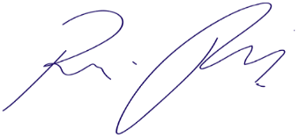
Vereador Rafael Alan de Moraes Romeiro
Professor Rafael
Presidente
PODEMOS

